Внеклассное мероприятие «В гостях у сказки» 1 класс. Подготовила:Жизницкая С.Н.
Цели: воспитывать на сказочных образах положительные черты характера, развивать интерес к урокам чтения.
Оборудование: компьютер, мультимедийный проектор, презентация к уроку MicrosoftOfficePowerPoint; иллюстрации с изображением человеческих эмоций, раздаточный материал с картинками по теме, карточки с раскрасками.

Этапы мероприятия | Деятельность учителя | Деятельность учащихся
1. Орг. момент  Приветствие, организация внимания школьников. | У: Внимание, внимание! Начинается внеклассное мероприятие «В гостях у сказки»  Слайд №1 | Дети приветствуют учителя и садятся на свои места.
2. Вводная беседа  Выявление знаний учащихся по данной теме | Ребята, кто знает, что такое сказка?  Сказка – это произведение, в котором есть волшебные или фантастические силы. Мы с вами сегодня познакомимся с русскими народными сказками. О них мы будем говорить далее.  Каждая сказка нас чему-то учит, помогает стать нам добрее, трудолюбивее. Даже есть такая пословица:  Сказка ложь, да в ней намёк, добрым молодцам урок.  Слайд№2  Как вы понимаете эту пословицу? | Сказка это волшебство.  Сказку выдумали. В сказке происходит то, чего не может быть на самом деле. Но каждая сказка учит нас,как вести себя в трудных ситуациях.
3. Положительные и отрицательные черты характера.  На основе иллюстраций выделить положительные черты характера. | На доске иллюстрации рисунков, в котором изображены эмоции людей: жадность, лень, злость, дружба, грусть, взаимопомощь, доброта, любовь, трудолюбие, радость.  У: Назовите положительные черты характера человека?  Назовите отрицательные черты характера человека?  Какие черты вы хотели бы иметь?  Какие не хотели бы иметь? | Учащиеся внимательно смотрят и слушают учителя.  Дружба, взаимопомощь, доброта, любовь, трудолюбие, радость.  Жадность, лень, злость, грусть.  Дружба, взаимопомощь, доброта, любовь, трудолюбие, радость.  Жадность, лень, злость, грусть.
4. «В гостях у сказки» конкурсы и задания по теме | Вот 1 задание «Отгадайте загадки» .  Угадав название известной вам сказки вы должны сказать чему учит эта сказка. Если дети не могут отгадать. Учитель использует картинки подсказки.  Этот овощ вырос так, что не вытянуть ни как. Тянут потянут, вытянуть не могут (Репка).  Подсказка слайд №3  Эта домашняя птица снесла яичко, да не простое, а золотое (Курочка Ряба).  Подсказка слайд №4  В этом домике живут мышка норушка, лягушка квакушка, зайчик попрыгайчик, лисичка сестричка (Теремок).  Подсказка слайд №5 | Дети работают с сигнальными карточками (рисунки с эмоциями человека).  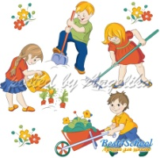Трудолюбие 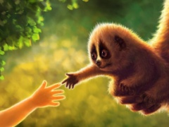Взаимопомощь  Сказка «Репка» учит трудолюбию и взаимопомощи.  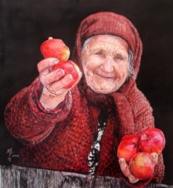Доброта  Сказка «Курочка Ряба» учит доброте.  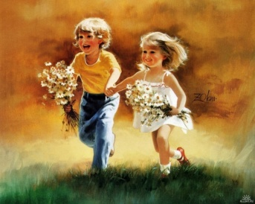 ДружбаТрудолюбие  Сказка «Теремок» учит дружбе и трудолюбию
Данное задание развивает цветовое восприятие, мелкую моторику, пространственную ориентацию | 2 задание. Конкурс «Силуэты веселого карандаша».  У: На столах лежат рисунки: репка и курочка Ряба.  Каждый учащийся раскрашивает рисунок.  Образец на слайде №6 | 
При выполнении данного задания заинтересовать учащихся тематикой сказок, пробудить желание познакомиться с данными произведениями | 3 задание. Конкурс «Посмотри и назови сказку и сказочных героев».  Слайды № 7-9  «Гуси-лебеди»  «Красная шапочка»  «Чебурашка»  Из разрезанных картинок. Соберите сказку и назовите ее. | Учащиеся смотрят и называют сказки и сказочных героев.
5. Итог мероприятия | У: В каждой сказке есть хорошие герои и плохие герои. У них мы учимся как нужно себя вести, какими быть.  Чему учит сказка?  Вы хорошо поработали! Спасибо! Занятие закончилось.  Слайд №11 | Сказка нас учит быть добрыми, трудолюбивыми, учит любить, дружить, радоваться и помогать тем, кто оказался в трудности.  Сказка нас учит не быть злым, ленивым, жадным и грустным.

